C++版本读取kfb文件：（附件在文档底部）
1、引入相关的头文件
- 读取kfb文件信息函数：
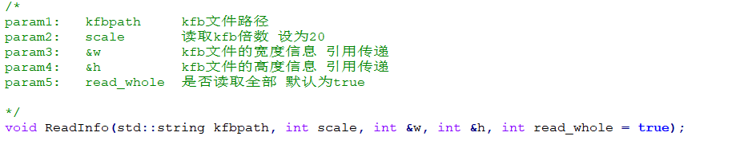
代码Demo：
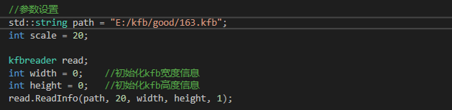

- 读取kfb文件的ROI(感兴趣区域)：
注：此函数中参数scale跟ReadInfo中的scale含义不同。此处的Scale是将读取到的KFB对应到这个scale上。
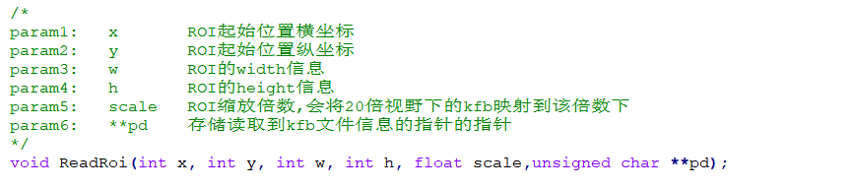
代码Demo：
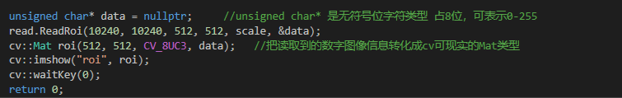

显示结果：
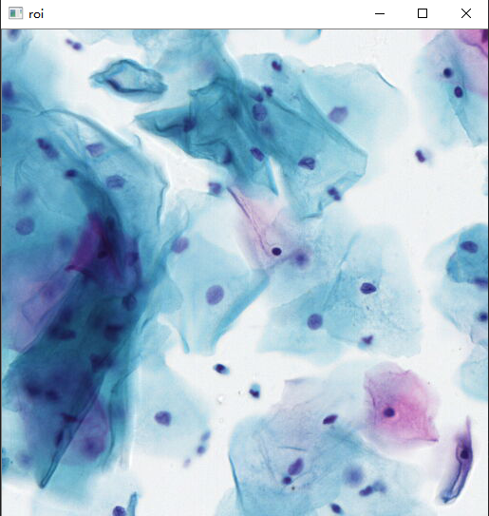
- 获取读取到的kfb文件的相关信息（宽，高，缩放倍数）
函数以引用形式传递参数，因此在读取kfb文件信息时，宽高信息直接返回给变量，可直接获取。缩放倍数调用read.GetScale()函数直接获取。
代码Demo：
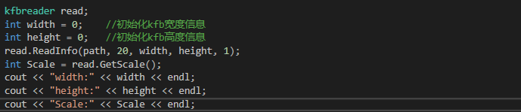
输出结果：
